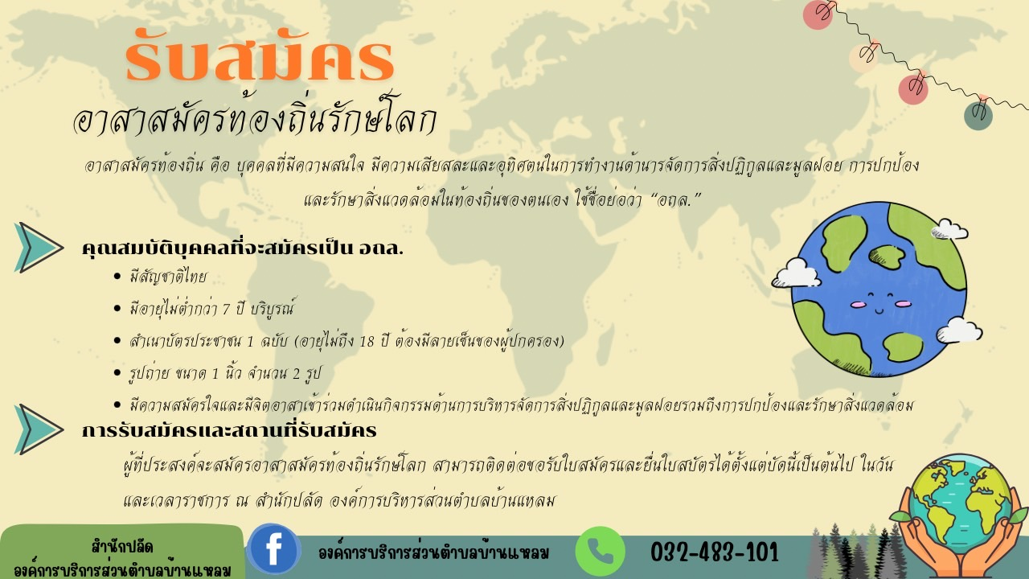

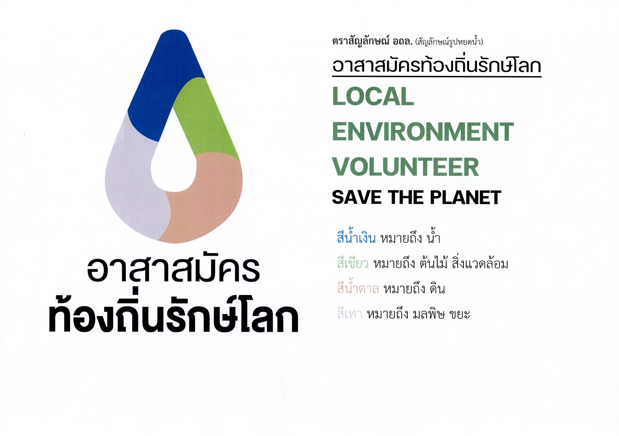
ใบสมัคร
อาสาสมัครท้องถิ่นรักษ์โลก (อถล.)
ที่ / . เขียนที่ . วันที่ เดือน พ.ศ. .
เรียน นายกองค์การบริหารส่วนตำบลบ้านแหลม
ข้าพเจ้า นาย/นาง/นางสาว/ด.ช./ด.ญ. ชื่อ สกุล .
เลขประจำตัวประชาชน 
เกิดวันที่ เดือน พ.ศ. อายุ ปี สัญชาติ หมู่โลหิต .
จบการศึกษาระดับ กำลังศึกษาชั้น .
มหาวิทยาลัย/วิทยาลัย/โรงเรียน .อาชีพหลัก : □ เกษตรกร□ รับจ้าง□ ธุรกิจ/ค้าขาย □ พนักงานบริษัทเอกชน □ ราชการ/รัฐวิสาหกิจ
□ อื่น ๆ (ระบุ) .
มีชื่ออยู่ในทะเบียนบ้านเลขที่ หมู่ที่ ตรอก/ซอย .ถนน ตำบล/แขวง อำเภอ/เขต จังหวัด .
ที่อยู่ปัจจุบัน □ ตามที่อยู่ในทะเบียนบ้าน □ บ้านเลขที่ หมู่ที่ ตรอก/ซอย . ถนน ตำบล/แขวง อำเภอ/เขต จังหวัด .รหัสไปรษณีย์ หมายเลขโทรศัพท์ มือถือ .
.E–mail ID LINE .
ประวัติการทำงานด้านอาสาสมัคร (เลือกข้อมูลได้หลายข้อ)
□ อาสาสมัครสาธารณสุขประจำหมู่บ้าน (อสม.) □อาสาสมัครพัฒนาสังคมและความมั่นคงของมนุษย์ (อพม.)
□ อาสาสมัครป้องกันภัยฝ่ายพลเรือน (อปพร.) □ อาสาสมัครรักษาดินแดน (อส.)
□ อาสาพัฒนาชุมชน (อสพ.) □ อาสาสมัครพิทักษ์ทรัพยากรธรรมชาติและสิ่งแวดล้อมหมู่บ้าน (ทสม.)
□ อาสาสมัครเกษตร □ อื่น ๆ (ระบุ) ........................................... □ ไม่มี
มีความประสงค์สมัครเป็น อาสาสมัครท้องถิ่นรักษ์โลก และขอสัญญาว่าจะประพฤติตนและปฏิบัติหน้าที่ให้เหมาะสมและสอดคล้องตามเจตนารมณ์ของอาสาสมัครท้องถิ่นรักษ์โลกตลอดไป
ข้าพเจ้าของว่าข้อความดังกล่าวข้างต้นเป็นความจริงทุกประการ
(ลงลายมือชื่อ) ผู้ทำคำขอ
( )

คำยินยอมของผู้ปกครอง

ข้าพเจ้านาย/นาง/นางสาว ชื่อ สกุล .อายุ ปี มีชื่ออยู่ในทะเบียนบ้านเลขที่ หมู่ที่ ตรอก/ซอย . ถนน ตำบล/แขวง อำเภอ/เขต จังหวัด .
เป็นผู้ปกครองโดยชอบด้วยกฎหมายของ ด.ช./ด.ญ. ชื่อ สกุล .
ยินยอมให้ ด.ช./ด.ญ. สกุล เข้าร่วมเป็นอาสาสมัครท้องถิ่นรักษ์โลก
จึงลงลายมือชื่อไว้เป็นหลักฐาน
(ลงลายมือชื่อ) ผู้ปกครอง
( )

หมายเหตุ : .ผู้สมัครที่มีอายุต่ำกว่า ๑๘ ปีบริบูรณ์ จะต้องมีผู้ปกครองลงนามยินยอมในใบสมัครด้วย

สำหรับเจ้าหน้าที่องค์กรปกครองส่วนท้องถิ่น (ส่งคืนผู้สมัคร)
ข้าพเจ้าเจ้าหน้าที่ผู้รับสมัครขององค์กรปกครองส่วนท้องถิ่น (ระบุชื่อ อปท.)
ได้รับใบสมัครอาสาสมัครท้องถิ่นรักษ์โลกของ ชื่อ สกุล ไว้แล้ว เมื่อวันที่ เดือน พ.ศ. .
□ เอกสารครบถ้วน
□ เอกสารไม่ครบ (ระบุ) .

ลงชื่อ เจ้าหน้าที่รับสมัคร
( )
ตำแหน่ง .

คำขอมีบัตรประจำตัว
อาสาสมัครท้องถิ่นรักษ์โลก (อถล.)

ที่ / เขียนที่ วันที่ เดือน พ.ศ. .

ข้าพเจ้า นาย/นาง/นางสาว/ด.ช. /ด.ญ. สกุล .
เลขประจำตัวประชาชน
เกิดวันที่ เดือน พ.ศ. อายุ ปี สัญชาติ หมู่โลหิต .
มีชื่ออยู่ในทะเบียนบ้านเลขที่ หมู่ที่ ตรอก/ซอย ถนน .
ตำบล/แขวง อำเภอ/เขต จังหวัด .
ที่อยู่ปัจจุบัน □ ตามที่อยู่ในทะเบียนบ้าน □ ที่อยู่อื่น บ้านเลขที่ หมู่ที่ ตรอก/ซอย . ถนน ตำบล/แขวง อำเภอ/เขต จังหวัด .รหัสไปรษณีย์ หมายเลขโทรศัพท์ มือถือ .
E–mail ID LINE .
มีความประสงค์ขอมีบัตรประจำตัวอาสาสมัครท้องถิ่นรักษ์โลกยื่นต่อนายกองค์การบริหารส่วนตำบลบ้านแหลม
.
กรณี ๑. ขอมีบัตรครั้งแรก

๒. ขอมีบัตรใหม่ เนื่องจาก บัตรหมดอายุ บัตรหายหรือชำรุด

๓. ขอเปลี่ยนบัตร เนื่องจาก เปลี่ยนชื่อตัวหรือชื่อสกุล อื่น ๆ .

ทั้งนี้ ได้แนบรูปถ่ายขนาด ๑ นิ้ว สองใบพร้อมกับคำขอนี้แล้ว พร้อมหลักฐานอื่นๆ ประกอบด้วย . ข้าพเจ้าขอรับรองว่าข้อความดังกล่าวข้างต้นเป็นความจริงทุกประการ

(ลงลายมือชื่อ) ผู้ทำคำขอ
( )

รูปแบบบัตรประจำตัว
อาสาสมัครท้องถิ่นรักษ์โลก

(ด้านหน้า)
เลขประจำตัวประชาชนของผู้ถือบัตร
รูปถ่าย
ขนาด 1 นิ้ว
.
ชื่อ .
๕.๔ ซ.ม. อาสาสมัครท้องถิ่นรักษ์โลก
(ระบุชื่อเทศบาล/องค์การบริหารส่วนตำบล) อำเภอ จังหวัด ตำแหน่ง .
ลายมือชื่อ ผู้ออกบัตร

๘.๔ ซ.ม.

(ด้านหลัง)
บัตรประจำตัว
อาสาสมัครท้องถิ่นรักษ์โลก
เลขที่ / .

ตราสัญลักษณ์
๕.๔ ซ.ม.

วันออกบัตร / / บัตรหมดอายุ / / .
๘.๔ ซ.ม.

